
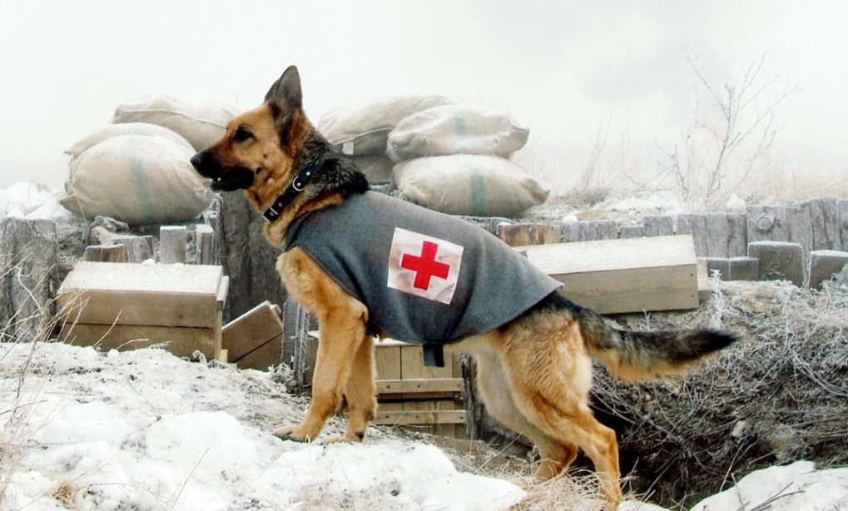

«НЕЧЕЛОВЕЧЕСКИЙ ПОДВИГ» СОБАК-САНИТАРОВ.
Меня зовут Валерия и мне 6 лет. Недавно, в детском саду мы говорили о Великой Отечественной войне и я узнала, что в те тудные времена животные помогали солдатам также храбро, как настоящие герои. Больше всего мне понравился рассказ о собаках- санитарах.
Я знала, что собака – верный друг человека, что она помогает охранять нам дом, искать опасных преступников и пропавших людей, работает поводырем у слепых. Но оказывается, собаки могут еще спасать раненых солдат.
Это были специальные собаки, которые искали раненых на поле боя, к их спине была привязана сумка с лекарствами и перевязочными материалами. Иногда они сами вытаскивали солдат с поля боя. Многие солдаты благодаря таким санитарам смогли выжить и вернуться домой.
Я решила нарисовать рисунок о собаке-санитаре, которая несмотря на разрывы снарядов и свист пуль искала раненого бойца в лесополосе. Ей было очень страшно, но она всетаки нашла бойца и принесла ему в сумке бинты и лекарства. Солдат перевязал свою раненую ногу и с помощью собаки смог добраться до своих.
Эта история доказывает ,что преданность и доблесть присущи не только человеку. Мы обызаны уважать и помнить вклад животных в нашу победу над врагом.
Валерия , 6 лет

